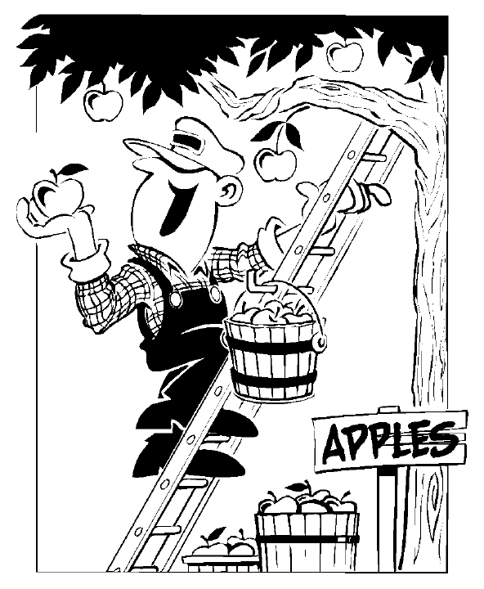
קרבה שנת השבע

כיצד
מתכוננים לשמיטה?

כמו שאנו מצווים לקבל את יום השבת מעט לפני כניסת השבת, ויום השישי שונה משאר ימות השבוע בגלל השבת,
כך אנו מצווים להקדים ולקבל את שבת הארץ לפני כניסתה. אנו מצווים על "תוספת שביעית".
השנה היא השנה השישית- "ערב שבת" של שנת השמיטה!

כיצד מתכוננים לשנת השמיטה?

כיצד מתכוננים לשמיטה
בלב?
לאחר אלפי שנות גלות זכינו ליישוב גדול של יהודים בארץ ישראל, ואף למדינה יהודית. השמיטה היא מצווה מיוחדת המקשרת אותנו לארץ ישראל הקדושה, מחנכת אותנו לאמונה בה' ובזכות המצווה הזאת אנו נאחזים בארץ ישראל.
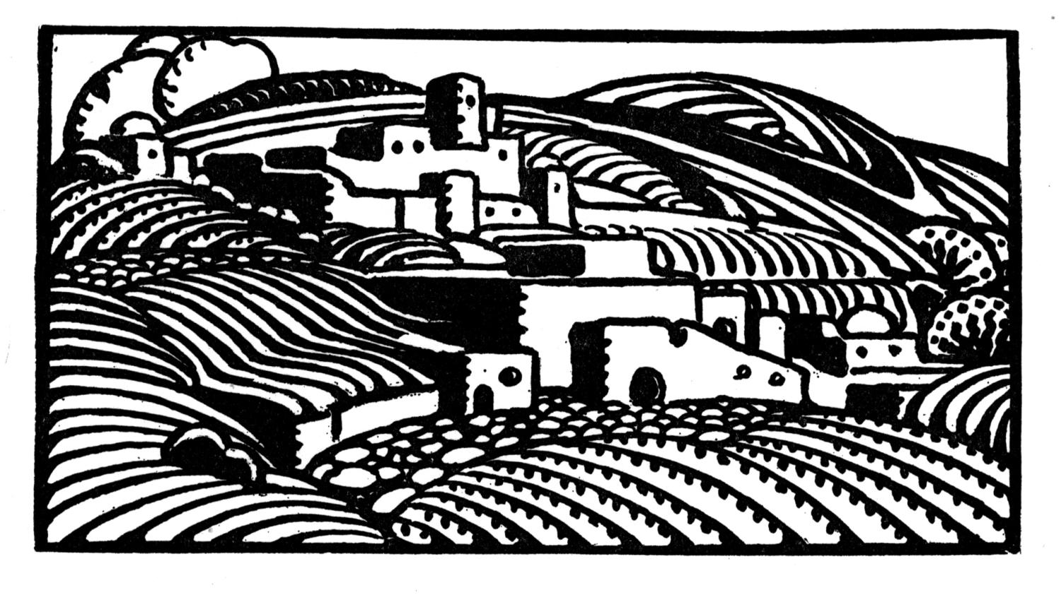
  - השמיטה מזכירה לנו שהארץ איננה שלנו כי אנחנו לקחנו אותה בעצמנו- אלא היא של ה', והוא נתנה לנו. בשנה זו יש לנו הזדמנות לחזק את הקשר שלנו לארץ ישראל ולזכור שהיא איננה ארץ ככל הארצות, אלא "ארץ אשר תמיד עיני ה' אלקיך בה..."
  - השמיטה מזכירה לנו שפרנסתנו היא מה'.
  - בשבת אנחנו נחים ממלאכה, ויש לנו הזדמנות לעבוד את ה' בתפילה, ובלימוד תורה עם כל המשפחה, ללא ההפרעות של ימי החול. כך השמיטה היא השבת של ארץ ישראל ושל עם ישראל. בשנה זו החקלאי לוקח פסק זמן לעבודת ה'. שנת השמיטה מזכירה לו שכל מה שאנחנו עושים, כולל עבודת האדמה צריך להיות במטרה של עבודת ה'.
  - בשנת השמיטה יש מצווה להפקיר את הגידולים לכל הרוצה לבוא ולאכול. מצווה זו מזכירה לנו לחלק את השפע שהקדוש ברוך הוא נתן לנו עם עניים ואנשים שאין להם.
כיצד מתכוננים לשמיטה
בשדה?
- חקלאים מתכננים את עבודתם בשנה השישית באופן שהם יוכלו להפיק את המרב מגידולי ערב השמיטה. לשם כך לפעמים יש צורך לשנות את תכנית הזריעה והעבודה בשדה.
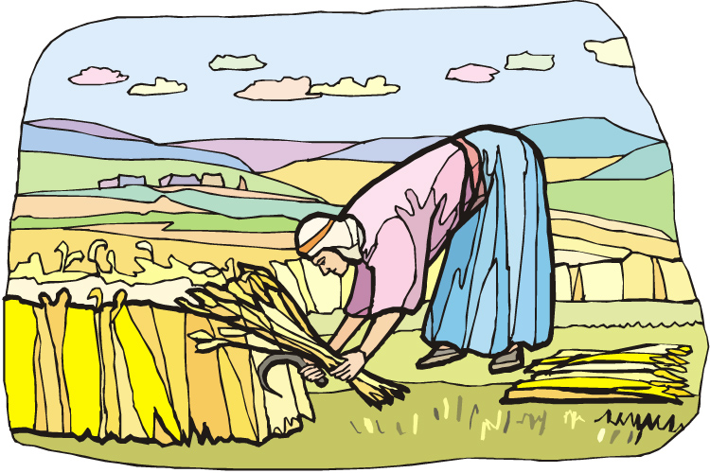
- ישנם חקלאים שעובדים בשנת השמיטה בשיטות המותרות לגדל ירקות, למשל על ידי מצע מנותק. מצע מנותק זה גידול חלקאי שהוא מנותק מהקרקע. מניחים שכבה של ניילון על הקרקע ועליו מגדלים ירקות בתוך עציצים. כדי שהדבר יהיה מותר בשנת השמיטה יש צורך גם לכסות את הגידול, כמו בחממה.
- הרבנות הראשית לישראל מאפשרת לחקלאים החוששים שההימנעות מעבודת קרקע בשנת השמיטה תפגע קשה בפרנסתם למכור את הקרקע לגוי, ולהמשיך לעבדו בשנת השמיטה. היתר זה נקרא היתר מכירה אבל חשוב לדעת שהוא לא מתיר את כל העבודות בקרקע. עבודות האסורות מהתורה (ולא מדרבנן) בכל מקרה אסורות.

כיצד מתכוננים לשמיטה
בבית?
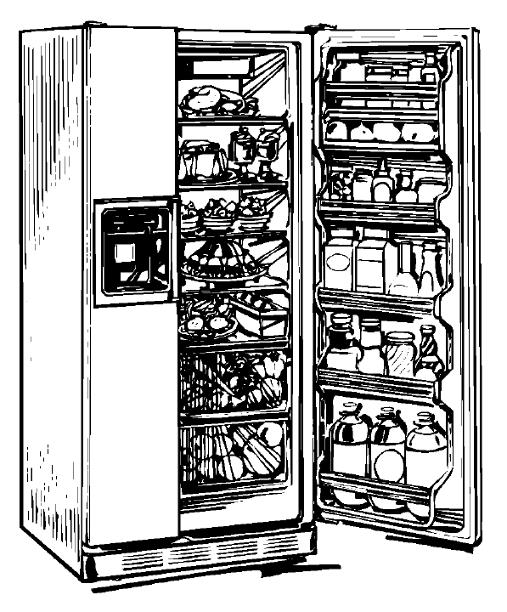
- בכל ישוב וקהילה מתחילים כבר עכשיו ללמוד דיני שמיטה כדי שנדע כיצד לנהוג בשנה הבאה.
- אנו צריכים ללמוד את הדינים כדי שנדע אלו פירות לקנות בשנת השמיטה ונדע להיזהר לא לקנות פירות אסורים.
- גם מי שהוא לא חקלאי צריך לדעת כיצד לנהוג בפירות שיש בהם קדושת שביעית. פרי או ירק רגיל מותר לאכול חי, לרסק, לבשל וכו'. לפרי שיש בו קדושת שביעית דינים מיוחדים ואסור להשתמש בו כפרי רגיל. (בשנה הבאה נלמד מה בדיוק מותר לעשות עם פירות השמיטה.
- גם את השאריות של פירות שביעית אסור לזרוק כפי שזורקים שאריות של פירות רגילים. בבית נכין פח שביעית שבו נשים את הפירות והירקות שיש בהם קדושת שביעית עד שהם נרקבים.

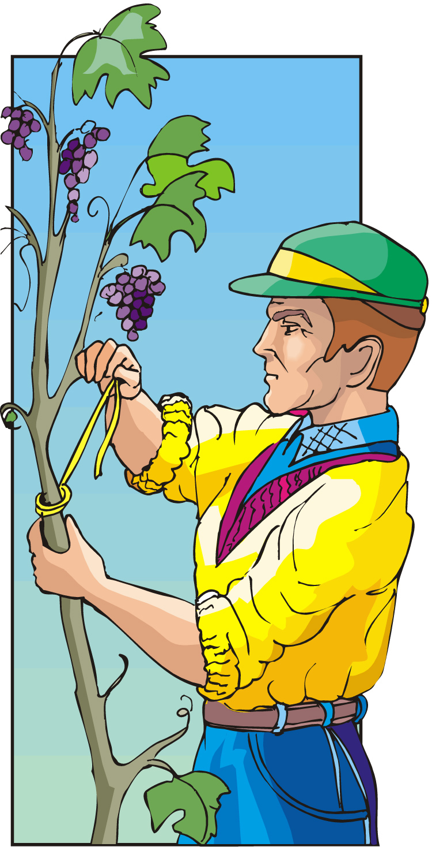

כיצד מתכוננים לשמיטה
במטע ובכרם?

- במטעים ברחבי הארץ נערכים לקראת שנת השמיטה על ידי הכנת העצים בערב השמיטה. כל עבודות הגיזום, דישון וריסוס שאפשר לעשותן בערב השמיטה ייעשו עכשיו (עוד בשנה השישית).
- על החקלאים ללמוד את הדינים כדי שידעו מה מותר להם לעשות בשנה הבאה וכיצד להתכונן לשנת השמיטה.
- בחלק מהכרמים ניתן לעשות את הזמירה הדרושה לגידול נכון של הענבים בקיץ שלפני שנת השמיטה.

כיצד מתכוננים לשמיטה
בחנויות?
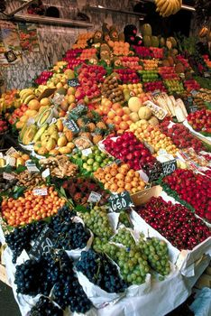
- בעלי חנויות חייבים להיערך לקראת שנת השמיטה על ידי בדיקה ממי הם יקנו סחורה בשנה הבאה, כדי למנוע אכילת פירות וירקות שגידלו אותם באיסור.
- בנוסף, בעלי חנויות צריכים להתכונן לסמן את פירות השביעית כדי שמי שלוקח מהם פירות ידע באלו פירות יש קדושת שביעית ויש להתייחס אליהם בצורה מיוחדת.

כיצד מתכוננים לשמיטה
בגינה?
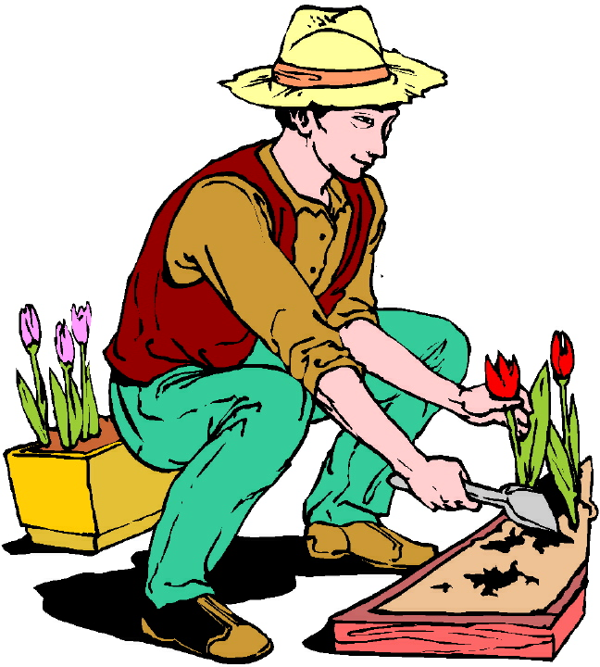
- אדם שרוצה לעשות גינה חייב לעשות כן בהקדם. בשנת השמיטה אסור לעשות גינה, ואפילו בימים שלפני תחילת שנת השמיטה גם כן אסור, כי צריך לדאוג שכל הצמחים החדשים ישתרשו עד תחילת שנת השמיטה.
- יש להכין את הגינה לשנת השמיטה. במשך שנת השמיטה מותר לעשות רק גיזום ושאר הטיפולים (כמו הוספת דשן וכו') שהם לצורך קיום הצמחים (שלא ימותו או יפגעו), אבל אסור לעשות כל טיפול שהוא משבח את הצמחים. לכן- יש לעשות את כל טיפולי הדישון, הגיזום והעישוב (וכו') האפשריים לפני תחילת שנת השמיטה. כדאי להתייעץ עם גנן מתי לעשות כל דבר ודבר כדי שהשפעת הטיפולים יחזיק לכמה שיותר זמן.

